**SENAI ETTORE ZANINI**

**TÉCNICO DESENVOLVIMENTO DE SISTEMAS**

**Ludmila de Azevedo Silva**

**Entre Linhas**Gerenciamento   
de  
Biblioteca

**Sertãozinho  
2024**

LISTA DE ILUSTRAÇÕES SE HOUVER (GERAR AUTOMATICO)

TABELAS SE HOUVER (GERAR AUTOMATICO)

**SUMÁRIO**

**1 INTRODUÇÃO**

A Biblioteca Entre Linhas foi criada com o objetivo de promover o acesso facilitado à leitura e ao conhecimento para a comunidade, disponibilizando um vasto acervo de livros de diversas áreas do saber. Desde sua fundação, a biblioteca tem como missão proporcionar um ambiente acolhedor para leitores, pesquisadores e estudantes, incentivando o hábito da leitura e o desenvolvimento intelectual.

No entanto, gerenciar uma biblioteca sem o uso de ferramentas digitais traz uma série de desafios. A falta de automação pode dificultar a organização do acervo, resultando em problemas no controle de empréstimos e devoluções, falhas na catalogação e atraso na localização de materiais. Além disso, o controle manual de registros é suscetível a erros humanos, o que pode prejudicar a eficiência da biblioteca e sobrecarregar a equipe com tarefas repetitivas e demoradas.

Para solucionar essas dificuldades, o desenvolvimento de um sistema de gerenciamento digital se faz necessário. O sistema da Biblioteca Entre Linhas será responsável por gerenciar todo o acervo, organizar o processo de empréstimos e devoluções, bem como permitir a reserva de livros de forma prática e rápida. Através de uma plataforma digital, será possível automatizar esses processos, oferecendo maior agilidade na busca por títulos, controle preciso de materiais e acompanhamento em tempo real do estado e disponibilidade dos livros.

**2 REQUISITOS DO SISTEMA**

Os requisitos de sistema da biblioteca Entre Linhas consistem nas funcionalidades e especificações técnicas que o software precisa ter para atender às necessidades da instituição.

**2.1 Requisitos funcionais**

O requisito de sistema funcional refere-se às funcionalidades e operações específicas que o sistema da biblioteca Entre Linhas deve executar para atender às necessidades dos usuários e do gerenciamento da biblioteca. Esses requisitos descrevem o que o sistema deve fazer e as funcionalidades principais que serão implementadas, os requisitos funcionais do sistema Entre Linhas estão na Tabela 1.

|  |  |
| --- | --- |
| Requisito Funcional | |
| RF001 | Cadastrar Livro |
| RF002 | Editar Livro |
| RF003 | Excluir Livro |
| RF004 | Cadastrar Aluno |
| RF005 | Editar Aluno |
| RF006 | Excluir Aluno |
| RF007 | Empréstimo Livro |
| RF008 | Registrar Devolução |
| RF009 | Consultar Empréstimo |

Tabela 1 Requisito Funcional

**2.2.1 RF001 – Cadastrar Livro**

Descrição: O sistema deve permitir que o usuário cadastre novos livros no acervo da biblioteca.

Prioridade: Alta

Entrada:

* Título do livro (obrigatório)
* Autor(es) (obrigatório)
* Editora (obrigatório)
* Ano de publicação
* Isbn
* Quantidade total (obrigatório)
* Valor de aquisição
* Status do livro emprestado

Processamento:

* O sistema deve validar os campos obrigatórios.

Saída:

* Mensagem de sucesso ao cadastrar o livro.
* Mensagem de erro em caso de campos obrigatórios não preenchidos ou duplicidade de cadastro.

Pós-condição:

* O livro cadastrado deve ser exibido na lista de acervo disponível.

**2.2.2 RF002 – Editar Livro**

Descrição: O sistema deve permitir que o usuário edite as informações de um livro previamente cadastrado.

Prioridade: Alta

Entrada:

* Identificação do livro a ser editado (ID ou ISBN).
* Campos a serem editados (colocar aqui).

Processamento:

* O sistema deve validar os campos obrigatórios.

Saída:

* Mensagem de sucesso ao salvar as alterações.
* Mensagem de erro caso haja duplicidade ou campos obrigatórios não preenchidos.

Pós-condição:

* As alterações devem ser refletidas na lista de acervo e nos registros de empréstimos associados ao livro.

**2.2.3 RF003 – Excluir Livro**

Descrição: O sistema deve permitir que o usuário exclua um livro do acervo.

Prioridade: Média

Entrada:

* Identificação do livro a ser excluído (ID).

Processamento:

* O sistema deve verificar se há empréstimos ativos ou pendentes associados ao livro.
* Se houver empréstimos associados, o sistema deve impedir a exclusão e informar o usuário.

Saída:

* Mensagem de sucesso ao excluir o livro.
* Mensagem de erro caso existam empréstimos associados impedindo a exclusão.

Pós-condição:

* O livro deve ser removido da lista de acervo e não deve aparecer nas buscas e consultas.

**2.2.4 RF004 – Cadastrar Aluno**

Descrição: O sistema deve permitir cadastrar novos alunos na biblioteca

Prioridade: Alta

Entrada:

* Ra do aluno (Obrigatório)
* Nome do aluno (Obrigatório)
* Sobrenome do aluno (Obrigatório)
* Data de nascimento
* Endereço
* Email
* Celular do aluno (Obrigatório)

Processamento:

* O sistema deve validar os campos obrigatórios.
* O sistema deve verificar se o CPF já está cadastrado.

Saída:

* Mensagem de sucesso ao cadastrar o aluno.
* Mensagem de erro em caso de campos obrigatórios não preenchidos ou duplicidade de CPF.

Pós-condição:

* O aluno cadastrado deve ser exibido na lista de alunos registrados.

**RF005 – Editar Aluno**

Descrição: O sistema deve permitir que o usuário edite as informações de um aluno previamente cadastrado.

Prioridade: Média

Entrada:

* Ra do aluno
* Nome do aluno
* Sobrenome do aluno
* Data de nascimento
* Endereço
* Email
* Celular do aluno

Processamento:

* O sistema deve validar a existência do aluno pelo CPF.
* O sistema deve permitir a atualização dos campos fornecidos.

Saída:

* Mensagem de sucesso ao atualizar os dados do aluno.
* Mensagem de erro caso o CPF informado não esteja registrado.

Pós-condição:

* Os dados do aluno devem ser atualizados no sistema.

**RF006 – Excluir Aluno**

Descrição: O sistema deve permitir a exclusão de um usuário da biblioteca.

Prioridade: Média

Entrada:

CPF do aluno (obrigatório)

Processamento:

* O sistema deve validar a existência do aluno pelo CPF.
* O sistema deve remover o aluno do banco de dados.

Saída:

* Mensagem de sucesso ao excluir o aluno.
* Mensagem de erro caso o CPF informado não esteja registrado.

Pós-condição:

* O aluno excluído não deve mais aparecer na lista de alunos registrados.

**RF007 – Empréstimo de Livro**

Descrição: O sistema deve permitir que o usuário registre o empréstimo de um ou mais livros para um aluno cadastrado.

Prioridade: Alta

Entrada:

* Identificação do aluno (número de matrícula).
* Identificação do(s) livro(s) a ser(em) emprestado(s) (ID do livro).
* Data de início do empréstimo (obrigatória).
* Data prevista de devolução.

Processamento:

* O sistema deve verificar a disponibilidade dos livros no acervo.
* O sistema deve reduzir a quantidade disponível do livro emprestado.
* O sistema deve associar o empréstimo ao aluno e ao(s) livro(s) selecionado(s).

Saída:

* Mensagem de sucesso ao registrar o empréstimo.
* Mensagem de erro caso algum dos livros não esteja disponível.

Pós-condição:

* O empréstimo deve ser registrado com status "Ativo".
* A quantidade disponível do livro deve ser atualizada no sistema.

**3 DIAGRAMAS DO SISTEMA**

Os diagramas são ferramentas visuais fundamentais no processo de desenvolvimento de software, desempenhando um papel crucial para os o desenvolvimento da aplicação orientando os programadores no que desenvolver, entender e comunicar informações complexas sobre a estrutura e o funcionamento de um sistema..

**3.1 Diagrama de Classe**

O diagrama de classes é uma ferramenta essencial para o programador backend, pois oferece uma visão clara das entidades do sistema, suas propriedades e métodos, além de mostrar as relações entre as classes. Ele auxilia na organização do código, garantindo que o design do software seja coerente com a estrutura definida e facilitando a implementação de funcionalidades complexas. Sendo observado na imagem 1 Diagrama de classes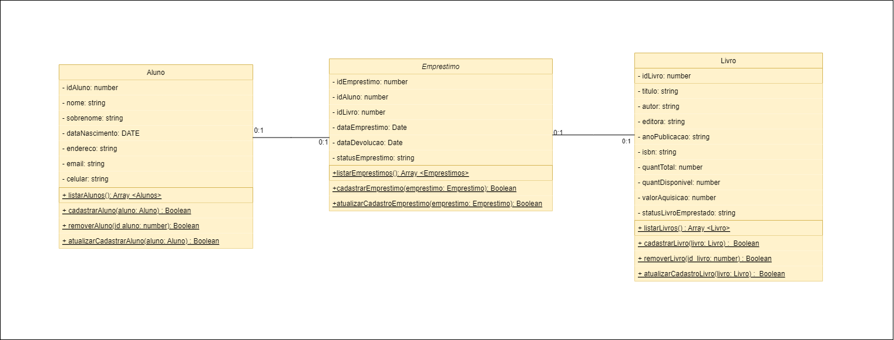

Figura 1 Diagrama de classes

**3.2 Banco de Dados**

O banco de dados utilizado no desenvolvimento do sistema de gerenciamento da Biblioteca Entre Linhas é o PostgreSQL, gerenciado pela ferramenta pgAdmin. O pgAdmin é uma interface gráfica que facilita o gerenciamento de bancos de dados PostgreSQL, oferecendo uma experiência intuitiva e rica em funcionalidades para administradores e desenvolvedores.

O Diagrama Entidade-Relacionamento (DER) do sistema é uma representação visual das entidades e seus relacionamentos no banco de dados. No contexto da Biblioteca Entre Linhas, as principais entidades incluem Usuário (aluno), Livro, Empréstimo e Devolução.

O diagrama de classe está na figura 2 Banco de dados

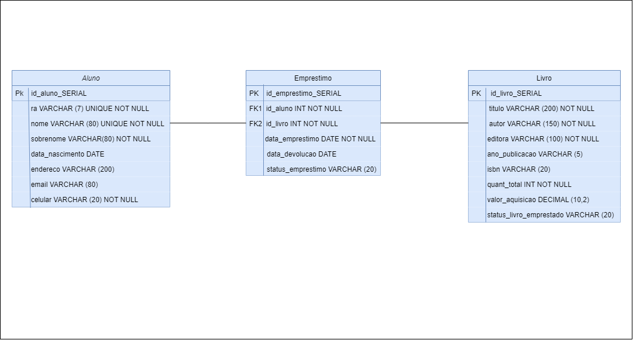

Figura 2 Banco de dados

**4 ROTAS DA APLICAÇÃO – BACK-END**

Explica o que é rota , lembrando que nada nesse documento deve ser tratado como pergunta e resposta, cabe a contextualização ou o termo dissertação.

|  |  |  |
| --- | --- | --- |
|  |  |  |
|  |  |  |
|  |  |  |

5 INTERFACE E EXPERIÊNCIA DO USUÁRIO

Escreva o que é uma interface e o objetivo dela

5.2 Paleta de Cores

Escreva sobre a paleta de cores e insira a imagem delas

5.3 Mockup

Texto antes da imagem, relatando a qual entidade aquela interface pertence

BIBLIOGRAFIA

Link das documentações utilizadas e livros consultados